***Контрольная работа по теме***

***Механические колебания и волны. Звук.***

Вариант 1

1. **При измерении пульса человека было зафиксировано 75 пульсаций крови за 1 минуту. Определите период сокращения сердечной мышцы.**

*1) 0,8 с 2) 1,25 с 3) 60 с 4) 75 с*

1. **Амплитуда свободных колебаний тела равна 3 см. Какой путь прошло это тело за 1/2 периода колебаний?**

*1) 3 см 2) 6 см 3) 9 см 4) 12 см*

1. **На рисунке представлена зависимость координаты центра шара, подвешенного на пружине, от времени. Определите амплитуду колебаний.**

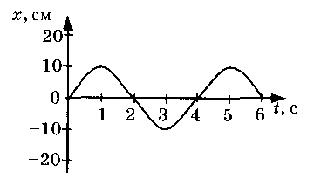

*1) 2,5 см*

*2) 5 см*

*3) 10 см*

*4) 20 см*

1. **Волна с частотой 4 Гц распространяется по шнуру со скоростью 8 м/с. Длина волны равна**

*1) 0,5 м 3) 32 м*

*2) 2 м 4) для решения не хватает данных*

1. **Какие изменения отмечает человек в звуке при увеличении амплитуды колебаний в звуковой волне?**

*1) повышение высоты тона 3) повышение громкости*

*2) понижение высоты тона 4) уменьшение громкости*

1. **Охотник выстрелил, находясь на расстоянии 170 м от лесного массива. Через сколько времени после выстрела охотник услышит эхо? Скорость звука в воздухе 340 м/с.**

*1) 0,5 с 2) 1 с 3) 2 с 4) 4 с*

1. **Установите соответствие между физическими явлениями и их названиями.**К каждой позиции первого столбца подберите соответствующую позицию второго и запишите в таблицу выбранные цифры под соответствующими буквами.

|  |  |
| --- | --- |
| **ФИЗИЧЕСКИЕ ЯВЛЕНИЯ** | **НАЗВАНИЯ** |
| А) Сложение волн в пространстве | 1) Преломление  2) Резонанс  3) Эхо  4) Гром  5) Интерференция |
| Б) Отражение звуковых волн от пренрад |
| В) Резкое возрастание амплитуды колебаний |

|  |  |  |
| --- | --- | --- |
| **А** | **Б** | **В** |
|  |  |  |

1. **Тело массой 600 г подвешено к цепочке из двух параллельных пружин с коэффициентами жесткости 500 Н/м и 250 Н/м.   
   Определите период собственных колебаний системы.**
2. **С какой скоростью проходит груз пружинного маятника положение равновесия, если жесткость пружины 400 Н/м, а амплитуда колебаний 2 см? Масса груза 1 кг.**

***Контрольная работа по теме***

***Механические колебания и волны. Звук.***

Вариант 2

1. **При измерении пульса человека было зафиксировано 75 пульсаций крови за 1 минуту. Определите частоту сокращения сердечной мышцы.**

*1) 0,8 Гц 2) 1,25 Гц 3) 60 Гц 4) 75 Гц*

1. **Амплитуда свободных колебаний тела равна 50 см. Какой путь прошло это тело за 1/4 периода колебаний?**

*1)* 0,5 м *2)* 1 м *3)* 1,5 м *4)* 2 м

1. 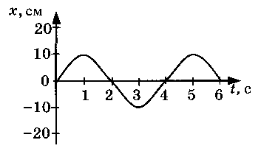**На рисунке представлена зависимость координаты центра шара, подвешенного на пружине, от времени.  
   Период колебаний равен**

*1) 2 с*

*2) 4 с*

*3) 6 с*

*4) 10 с*

1. **Обязательными условиями возбуждения механической волны являются**

**А:** наличие источника колебаний   
**Б:** наличие упругой среды   
**В:** наличие газовой среды

*1) А и В 2) Б и В 3) А и Б 4) А, Б и В*

1. **Камертон излучает звуковую волну длиной 0,5 м. Скорость звука 340 м/с. Какова частота колебаний камертона?**

*1) 680 Гц 2) 170 Гц 3) 17 Гц 4) 3400 Гц*

1. **Эхо, вызванное оружейным выстрелом, дошло до стрелка через 2 с после выстрела. Определите расстояние до преграды, от которой произошло отражение, если скорость звука в воздухе 340 м/с.**

*1) 85 м 2) 340 м 3) 680 м 4) 1360 м*

1. **Установите соответствие между физическими величинами и формулами, по которым эти величины определяются.**К каждой позиции первого столбца подберите соответствующую позицию второго и запишите в таблицу выбранные цифры под соответствующими буквами.

|  |  |
| --- | --- |
| **ФИЗИЧЕСКИЕ ВЕЛИЧИНЫ** | **ФОРМУЛЫ** |
| А) Период колебаний | 1) 1/Т  2) $vT$ 3) N/t  4) t/N  5) $λν$ |
| Б) Длина волны |
| В) Скорость распространения волны |

|  |  |  |
| --- | --- | --- |
| **А** | **Б** | **В** |
|  |  |  |

1. **На некоторой планете период колебаний секундного земного математического маятника оказался равным 2 с. Определите ускорение свободного падения на этой планете.**
2. **На рисунке представлен график изменения со временем кинетической энергии ребенка, качающегося на качелях. Определите потенциальную энергию качелей в момент, соответствующий точке А на графике.**

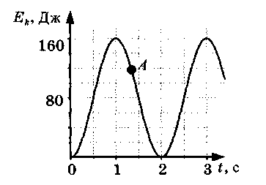

***Контрольная работа по теме***

***Механические колебания и волны. Звук.***

Вариант 3

1. **Частота колебаний напряжения в электрической цепи в России равна 50 Гц. Определите период колебаний.**

*1) 0,02 с 3) 50 с*

*2) 1,25 с 4) 25 с*

1. **Амплитуда свободных колебаний тела равна 8 см. Какой путь прошло это тело за полный период колебаний?**

*1) 8 см 3) 24 см*

*2) 16 см 4) 32 см*

1. **На рисунке представлена зависимость координаты центра шара, подвешенного на пружине, от времени.**

Частота колебаний равна

*1) 0,25 Гц 3) 2 Гц*

*2) 0,5 Гц 4) 4 Гц*

1. **Волна с периодом колебаний 0,5 с распространяется со скоростью 10 м/с.**Длина волны равна

*1) 10 м 3) 0,025 м*

*2) 40 м 4) 5 м*

1. **Какие изменения отмечает человек в звуке при увеличении частоты колебаний в звуковой волне?**

*1) повышение высоты тона 3) повышение громкости*

*2) понижение высоты тона 4) уменьшение громкости*

1. **Расстояние до преграды, отражающей звук, 68 м. Через какое время человек услышит эхо? Скорость звука в воздухе 340 м/с.**

*1) 0,2 с 2) 0,4 с 3) 2,5 с 4) 5 с*

1. **Установите соответствие между характеристиками звука и физическими величинами.**

К каждой позиции первого столбца подберите соответствующую позицию второго и запишите в таблицу выбранные цифры под соответствующими буквами.

|  |  |
| --- | --- |
| **ХАРАКТЕРИСТИКИ ЗВУКА** | **ФИЗИЧЕСКИЕ ВЕЛИЧИЧНЫ** |
| А) Громкость звука | 1) Амплитуда  2) Совокупность обертонов  3) Скорость  4) Длина волны  5) Частота |
| Б) Высота звука |
| В) Тембр звука |

|  |  |  |
| --- | --- | --- |
| **А** | **Б** | **В** |
|  |  |  |

1. **Тело массой 600 г подвешено к цепочке из двух после­довательных пружин с коэффициентами жесткости 500 и 250 Н/м.   
   Определите период собственных колебаний системы.**

**Амплитуда малых свободных колебаний пружинного маятника 9 см, масса груза 100 г, жесткость пружины 40 Н/м.   
Определите максимальную скорость колеблющегося грузаМеханические колебания и волны. Звук.**

Вариант 4

1. **Цикл вдоха-выдоха у ребенка составляет 36 раз в минуту. Определите частоту цикла.**

*1) 0,6 Гц 3) 60 Гц*

*2) 1,67 Гц 4) 36 Гц*

1. **Амплитуда свободных колебаний тела равна 4 см. Какой путь прошло это тело за 3/4 периода колебаний?**

*1) 4 см 3) 12 см*

*2) 8 см 4) 16 см*

1. 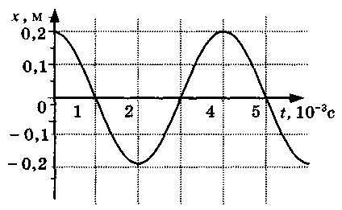**На рисунке показан график колебаний одной из точек струны.**

Согласно графику, амплитуда этих колебаний равна

*1) 10 см 3) 40 см*

*2) 20 м 4)60 см*

1. **В какой среде механические волны распространяться не могут?**

*1) В твердой 3) В газообразной*

*2) В жидкой 4) В вакууме*

1. **Человек услышал звук грома через 5 с после вспышки молнии. Считая, что скорость звука в воздухе 343 м/с, определите, на каком расстоянии от человека ударила молния.**

*1) 17,15 м 3) 1715 м*

*2) 34,3 м 4) 3430 м*

1. **На каком расстоянии от корабля находится айсберг, если посланный гидролокатором ультразвуковой сигнал, имеющий скорость 1500 м/с, вернулся назад через 0,4 с?**

*1) 75 м 3) 600 м*

*2) 300 м 4) 3750 м*

1. **Установите соответствие между физическими величинами и формулами, по которым эти величины определяются.**К каждой позиции первого столбца подберите соответствующую позицию второго и запишите в таблицу выбранные цифры под соответствующими буквами.

|  |  |
| --- | --- |
| **ФИЗИЧЕСКИЕ ВЕЛИЧИНЫ** | **ФОРМУЛЫ** |
| А) Частота колебаний | 1) $λ/T$ 2) $v/ν$ 3) N/t  4) t/N  5) $1/ν$ |
| Б) Длина волны |
| В) Скорость распространения волны |

|  |  |  |
| --- | --- | --- |
| **А** | **Б** | **В** |
|  |  |  |

1. **На некоторой планете период колебаний секундного земного математического маятника оказался равным 0,5 с. Определите ускорение свободного падения на этой планете.**
2. **На рисунке представлен график зависимости потенциальной энергии математического маятника (относительно положения его равновесия) от времени. Определите кинетическую энергию маятника в момент времени, соответствующий на графике точке D.**

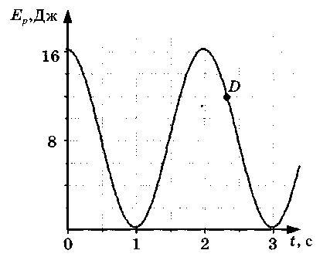

|  |  |
| --- | --- |
| **ХАРАКТЕРИСТИКИ ЗВУКА** | **ФИЗИЧЕСКИЕ ВЕЛИЧИЧНЫ** |
| А) Громкость звука | 1) Амплитуда  2) Совокупность обертонов  3) Скорость  4) Длина волны  5) Частота |
| Б) Высота звука |
| В) Тембр звука |

|  |  |  |
| --- | --- | --- |
| **А** | **Б** | **В** |
|  |  |  |

1. **Тело массой 600 г подвешено к цепочке из двух после­довательных пружин с коэффициентами жесткости 500 и 250 Н/м.   
   Определите период собственных колебаний системы.**
2. **Амплитуда малых свободных колебаний пружинного маятника 9 см, масса груза 100 г, жесткость пружины 40 Н/м.   
   Определите максимальную скорость колеблющего**
3. **ся груза.**